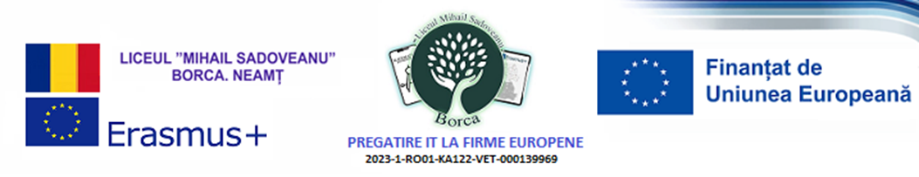

REZULTATE FINALE
CONCURS DE SELECTIE PROIECT ERASMUS+ ”Pregătire IT la firme europene”
număr 2023-1-RO01-KA122-000139969, Liceul “Mihail Sadoveanu Borca”, Neamț, Flux 2

CLASA a XI-a A

Numele și prenumele elevului | Punctaj FINAL | REZULTAT
- Platon Anastasia | 99.5 | admis
- Timofte Maria | 93 | admis
- Bostan Daria | 92 | admis
- Popescu Ilie | 83.5 | admis
- Iftime Rareș-Marian | 81.5 | admis
- Farcașanu Alexandra-Magdalena | 78.5 | admis
- Țupu Ștefan-Nicolae | 75.5 | admis
- Epure Ștefania | 75 | admis
- Topoliceanu Denisa-Bianca | 74.5 | admis
- Acsinte Nicoleta-Vasilica | 70.5 | admis
- Ionescu Maria-Eliza | 70.5 | admis
- Lazăr Andrei-Alin | 69.5 | admis
- Ruștioru Andreea-Gabriela | 69 | admis
- Ruscanu Andra-Ioana | 66.5 | admis
- Petrici Amalia-Ioana | 58 | rezerva
- Gavril Andra-Vanesa | 54.5 | rezerva

Director (responsabil evaluare) ,
prof. Amariei Vasile

Comisia de selectie și contestații
-presedinte selecție, Director, prof. Amariei Vasile
-presedinte contestații, prof. Țebrean Anca-Mădălina
-evaluatori dosar – prof. Budăi Alina, prof. Candrea Teodora,
prof. Mihai Vasilica, prof. Luța Persida
-evaluatori lb.engleza- prof.Gheorghiasa Ana Maria, prof. Bordianu Oana,
prof. Țăranu Andreea, prof. Ghiorghieasa Ionica
-evaluatori proba calculator –prof. Chirila Liliana, prof. Sabie Stefan,
prof. Ana Simona, prof. Tanasa Andreea
-monitor extern- d-na Bostan Catalina, reprezentant al comitetului de părinți in CA
- prof. Carază Gheorghe – responsabil proiect
- secretar Bibl. Gheorghiu Despina

